**Муниципальное бюджетное дошкольное образовательное учреждение**

**Детский сад «Теремок»**

**Методическая разработка с использованием ИКТ на тему «Поклонимся великим тем годам»**

**(утренник для детей среднего и старшего дошкольного возраста)**

***Подготовлено на конкурс***

***«Лучшая методическая разработка с использование ИКТ в ДОУ»***

**Подготовила:**

**Воспитатель средней группы**

**Сидорова Е.Н.**

**Цели:** расширение знаний о государственных праздниках и историческом наследии нашей страны; закрепление представления о празднике Дне победы; формирование патриотических чувств у детей.

**Задачи**:  воспитывать уважение к защитникам Отечества, памяти павших бойцов, ветеранам ВОВ; способствовать формированию чувства гордости за свой народ, его боевые заслуги; развивать духовно- нравственный и интеллектуальный потенциал художественно-эстетическими средствами, музыкальной культурой.

**Ход праздника.**

*Дети с флажками входят в зал, идут колоннами по залу под музыку. Выстраиваются полукругом.*

***Звучит гимн России.***

***Воспитатель: Слайд 2***

 Мы сегодня отмечаем

Светлый праздник всей страны

Помнить люди эту дату

Обязательно должны.

***Ребенок****:* ***Слайд 3***

Много праздников мы отмечаем,  
Все танцуем, играем, поём.  
И красавицу Осень встречаем,  
И нарядную ёлочку ждём.  
Но есть праздник один – самый главный,  
И его нам приносит весна.  
День Победы – торжественный, славный,  
Отмечает вся наша страна

***Ребенок: Слайд 4***

Вспоминают наши деды про былые времена-

Надевают в честь победы боевые ордена

Встань сегодня утром рано,

Выйди в город, погляди,

Как шагают ветераны с орденами на груди.

*Песня «Главный праздник»*

**Ведущий: *Слайд 5***Наша страна Россия - большая и прекрасная. Для каждого человека она начинается с родительского дома. В каком бы её уголке ты не родился, ты можешь с гордостью сказать: «Это моя Родина».

***Ребенок***Россия - как из песни слово.   
Берёзок юная листва.   
Кругом леса, поля и реки,   
Раздолье, русская душа.   
Люблю тебя моя Россия,   
За ясный свет твоих очей,   
За ум, за подвиги святые,   
За голос звонкий как ручей.   
*Танец с платками под песню «Моя Россия»****Ведущий:******Слайд 6*** *Видео файл «Начало войны»*

Летней ночью на рассвете,

Когда мирно спали дети,

Гитлер дал войскам приказ

И послал солдат немецких

Против русских, против нас!

И началась тогда война

Которой раньше равной не бывало,

И поднялась на бой страна,

И та война священной стала.

Послушаем песню, которая так и называется. Она помогла сплотить людей в борьбе с захватчиками

***Слайд 7 с*** *фонограммой песни «Священная война».*

***Слайд 8.*** *«Проводы на войну». Звучит марш «Прощание славянки»*

*Выходят три пары детей. Мальчики в военной форме, девочки в платьях и платочках.*

***1 мальчик.***

Мама, не плачь, Мы вернемся с победой!

И на трофейных танках приедем!

***2 мальчик.***

Жена, не реви,

Сердце рвется на части!

На фронт ухожу,

Чтобы было нам счастье!

Чтоб не было больше

Войны на земле!

Победу добуду,

Вернусь я к тебе!

***3 мальчик.***

Ты, сестра, не плачь, не надо!

Еду я не за наградой!

Сокрушить врага мечтаю,

Дом родимый покидая!

***(****Ребята уходят под музыку.)*

***1 девочка***

Ах, война, что ты сделала подлая,

Стали тихими наши дворы.

Наши мальчики головы подняли,

Повзрослели они до поры.

***2 девочка***

На пороге едва помаячили

И ушли за солдатом солдат,

До свидания, мальчики!

***Вместе.*** Мальчики, постарайтесь вернуться назад!

**Ведущий: *Слайд 9***

Шли солдаты на запад по дорогам войны,  
Выпадал среди залпов может час тишины.  
***Слайд 10***

*Инсценировка песни Тальянка*

**Ведущий**

Вставай народ - услышав клич земли

На фронт и наши казаки ушли

*Выходят мальчики на песню*

***Ребенок-Миша Б.***

Ой да, разгуляйся, Дон - река степная,

Силушкой тряхни-ка всем врагам назло.

Мы твои казаки, мать, земля родная.

Солнце нашей славы высоко взошло.

Служим мы достойно Родине, народу

И казачьей честью дорожим сполна.

Жизни не жалеем за свою свободу,

За родную землю, за тебя, страна.

*Песня «Если хочешь быть военным»*

*Сценка «Каша из топора»*

*Танец «Солдатушки- бравы ребятушки»*

**Ведущий: *Слайд 11***

Нынче — у нас передышка,  
Завтра вернёмся к боям,  
Что ж твоей песни не слышно,  
Друг наш, походный баян?

Ну, а эту песню

Все в России знают.

И на празднике её

Часто вспоминают.

Её бойцы в окопах напевали,

И в честь её орудия назвали.

**Ребенок:**  
Кто сказал, что надо бросить  
Песни на войне?  
После боя сердце просит  
Музыки вдвойне!  
*песня «Катюша»*

**Ведущий *Слайд 12*** *Видео файл «Последний бой»*

И вот уже у стен Рейхстага

Ожесточенный бой кипит

Советских воинов отвага

В последней схватке победит

и над фашисткою столицей

Пронзая синеву насквозь

Как вестник славы, вольной птицей

Победы знамя вознеслось ***Слайд 13***

**Ведущий:**

Люди верили в Победу! «Враг будет разбит, победа будет за нами!» - такие слова звучали повсюду. И это день наступил – 9 мая 1945г! Страна ликовала! В Москве состоялся Парад Победы. В этот день шел дождь, но его никто не замечал. Давайте посмотрим, как это было. ***Слайд 14***

**Ребенок:**

Война закончилась и пушки замолчали,  
И годы сгладили великую беду.  
И мы живем, и мы опять весну встречаем,  
Встречаем День победы – лучший день в году.

**Ребенок: *Слайд 15***

Солдаты мая - слава вам навеки,

От всей земли, от всей земли

Благодарим солдаты вас,

За жизнь, за детство и весну

За тишину, за мирный дом

За мир, в котором мы живем.

*Поздравление ветеранов с вручением цветов*  
***Слайд 16*** *Метроном*

**Ведущий:**

Вечная слава героям, павшим за Родину!  
Всех, не вернувшихся домой,  
Всех, воевавших и страдавших,  
Минутой обниму одной.  
Пусть всё замрёт в минуту эту,  
Пусть даже время промолчит,  
Мы помним вас, отцы и деды,  
Россия, Родина вас чтит!

В память о погибших прошу всех встать. Склоним голову перед величием подвига русского солдата. Почтим память всех минутой молчания. *Звучит метроном – минута молчания.*

*Песня « Журавли»*

**Ведущий**. ***Слайд 17***

Победа! Победа! Победа!

Приносится весть по стране,

Конец испытаньям и бедам,

Конец долголетней войне.

**Ребенок**

Сияет солнце в день Победы

И будет нам всегда светить.

В боях жестоких наши деды

Врага сумели победить.

**Ребенок**

Мы будем храбрыми, как деды,

Родную Землю защитим,

И солнце яркое Победы

Мы никому не отдадим.

*Танец «Ты не бойся, мама».*

**1-й ребенок. Слайд 18**

Нам нужен мир: тебе и мне,

И всем на свете детям.

И должен мирным быть рассвет,

Который завтра встретим.

**2-й ребенок.**

Нам нужен мир, трава в росе,

Улыбчивое детство;

Нам нужен мир, прекрасный мир,

Полученный в наследство!

**Ребенок:**

Нам нужен разноцветный мир,

И все мы будем рады,

Когда исчезнут на земле

Все пули и снаряды.

**Ребенок**

Мы за мир на всей планете,

Дружно скажем: «Нет войне! »,

Пусть поют о мире дети

В нашей солнечной стране!

*Песня - танец «МИР-это главное слово на свете»*

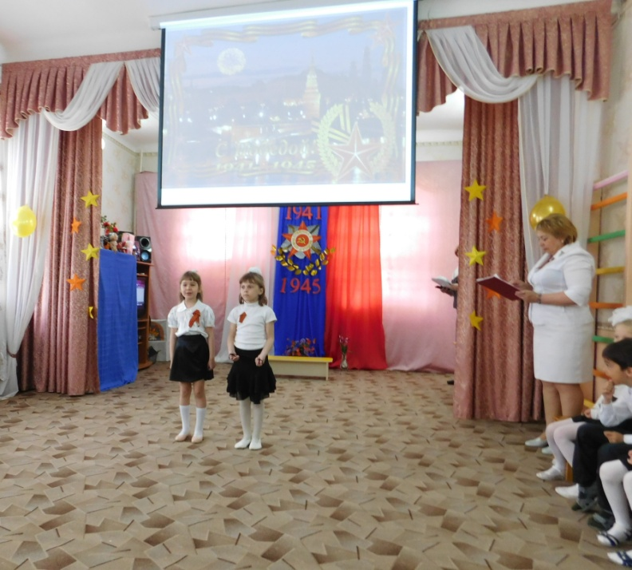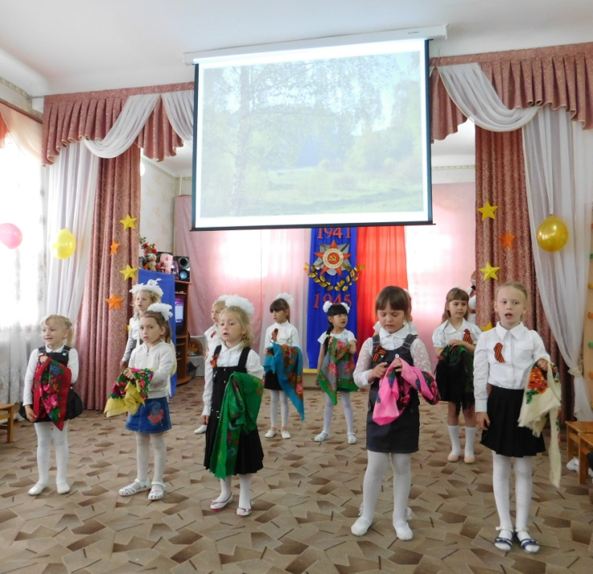

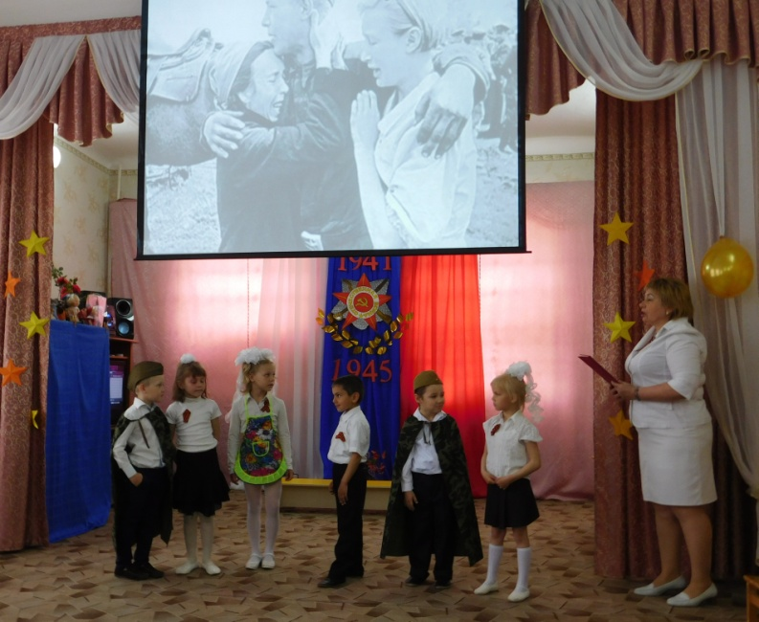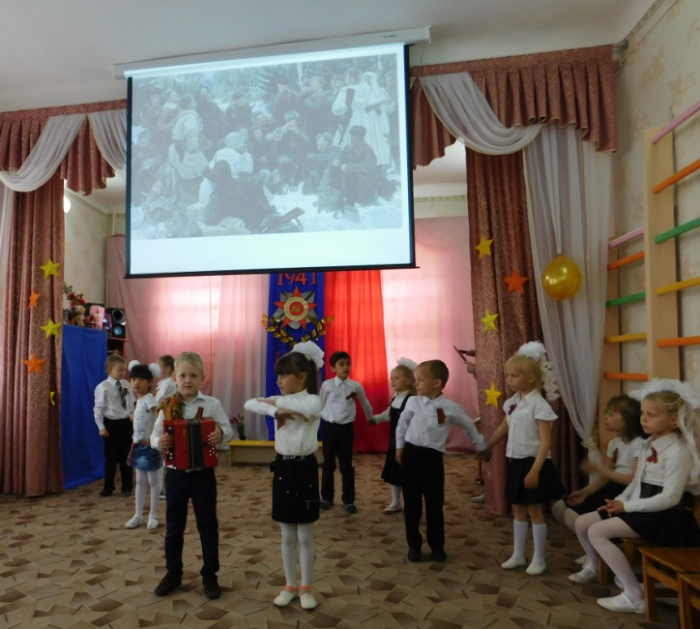

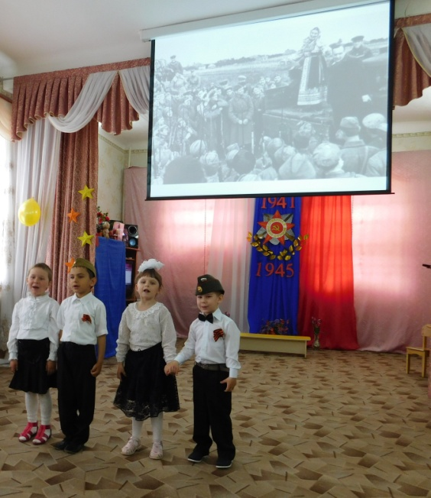

Заявка

на участие в районном конкурсе

«Лучшая методическая разработка с использованием ИКТ в ДОУ»

|  |  |
| --- | --- |
| Фамилия | **Сидорова** |
| Имя | **Елена** |
| Отчество | **Николаевна** |
| Должность | **воспитатель** |
| Образовательное учреждение | **МБДОУ Д/с «Теремок»** |
| Телефон для связи | **8 928 126 27 75** |

Заявка

на участие в районном конкурсе

«Лучшая методическая разработка с использованием ИКТ в ДОУ»

|  |  |
| --- | --- |
| Фамилия | **Коренькова** |
| Имя | **Любовь** |
| Отчество | **Алексеевна** |
| Должность | **воспитатель** |
| Образовательное учреждение | **МБДОУ Д/с «Теремок»** |
| Телефон для связи | **8 928 901 17 66** |